DEFINITION
Le couvain est le mot pour désigner l'ensemble des membres d'une colonie d'insectes qui n'ont pas encore atteint leur état final. Ce mot s'applique à tout type d'insecte comme les fourmis et les abeilles avant leur éclosion. Le couvain est donc constitué des œufs, des larves et des nymphes. Les œufs et les larves constituent le couvain ouvert, car leurs alvéoles sont ouvertes. Les nymphes constituent le couvain fermé puisque leurs alvéoles ont été operculées.
Rappel : Au cours de ses vols nuptiaux la jeune reine s'est accouplée avec une douzaine de mâles et a gardé dans sa spermathèque le sperme de chacun d'eux. Elle puisera tout au long de sa vie dans cette réserve chaque fois quelle décidera de féconder un de ses ovules.

L'OVULE
Si au moment de l'ovulation la reine ne libère pas de spermatozoïdes de sa réserve, l'ovule sera déposé au fond de l'alvéole non fécondée et donnera naissance à une abeille mâle, que l'on appelle plus couramment faux-bourdon à cause de sa vague ressemblance avec le vrai. Ce mode de reproduction, sans fécondation, s'appelle la parthénogenèse.

L'OEUF
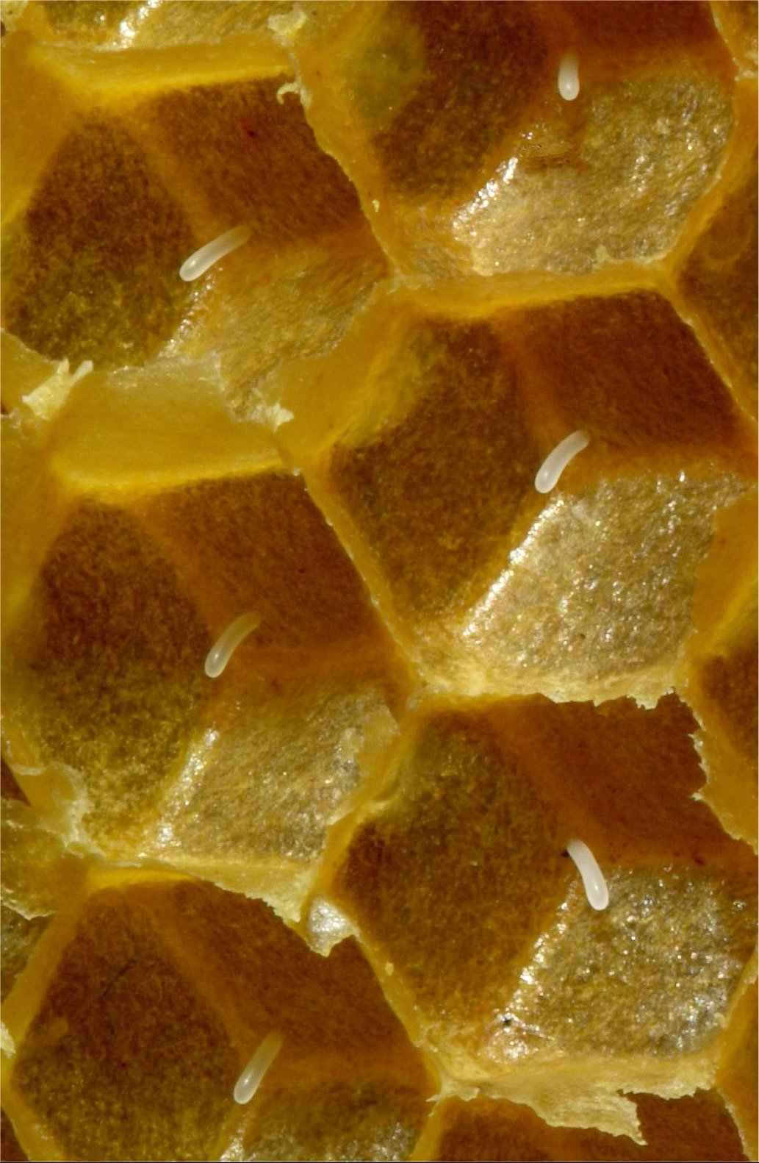
Sachant que la reine dépose les œufs droits dans la cellule et qu'au troisième jour l'œuf est couché au fond de la cellule, on peut évaluer l'âge d'un œuf d'après sa position. (Ce genre de détail peut aider à dater des événements, comme des problèmes de ponte.)

Si au moment de l'ovulation la reine libère quelques spermatozoïdes, l'ovule sera fécondé et deviendra un véritable œuf. Cet œuf donnera naissance à une abeille femelle (reine ou ouvrière). Les abeilles femelles ont toutes la même mère (la reine) mais le père n'est pas le même puisque la reine garde en réserve le sperme de plusieurs mâles (une douzaine).
- Dans l'immense majorité des cas (plusieurs milliers de fois par jour en période de ponte) la reine ovule en libérant quelques spermatozoïdes. Ce qui donne un véritable œuf. Mais par abus de langage on parle aussi de ponte et d'œuf quand l'ovule n'est pas fécondé.
- En fin de vie la reine peut manquer de sperme. Dans ce cas elle ne peut plus féconder ses ovules et ne donne naissance qu'à des mâles. On dit qu'elle est bourdonneuse.
- En dehors du microscope, rien ne permet de distinguer un œuf (fécondé) d'un ovule (non fécondé). Tous deux ont l'aspect d'un vermisseau blanc de 1.5 mm de long pour 0.3mm de diamètre.
- Le choix de féconder ou non un ovule dépend de la taille de l'alvéole où la reine s'apprête à pondre (ou ovuler).
- C'est rare, mais il arrive que certaines ouvrières déposent des ovules dans les alvéoles. Mais comme les ouvrières ne disposent pas de réserve de sperme l'ovule ne sera pas fécondé et donnera naissance à un mâle.

LA LARVE
Trois jours après la ponte une larve vermiforme d'à peine 1mm sort de l'œuf. Pendant les 3 premiers jours du stade larvaire toutes les larves sont nourries avec de la gelée royale (claire comme de l'eau le premier jour). Puis, au environ du 3ème jour, une décision est prise par les abeilles nourrisses :
- Si elles décident d'élever une reine elles vont continuer à alimenter la larve royale avec de la gelée royale jusqu'a l'operculation (J8 ou J9)
- Si elles décident que la larve doit devenir une ouvrière, elles vont, en l'espace d'un ou deux jours, passer à une alimentation à base de miel et de pollen qui durera jusqu'a l'operculation (J9)
- Les larves de mâles sont misent d'office au régime miel et pollen jusqu'a l'operculation (J10)

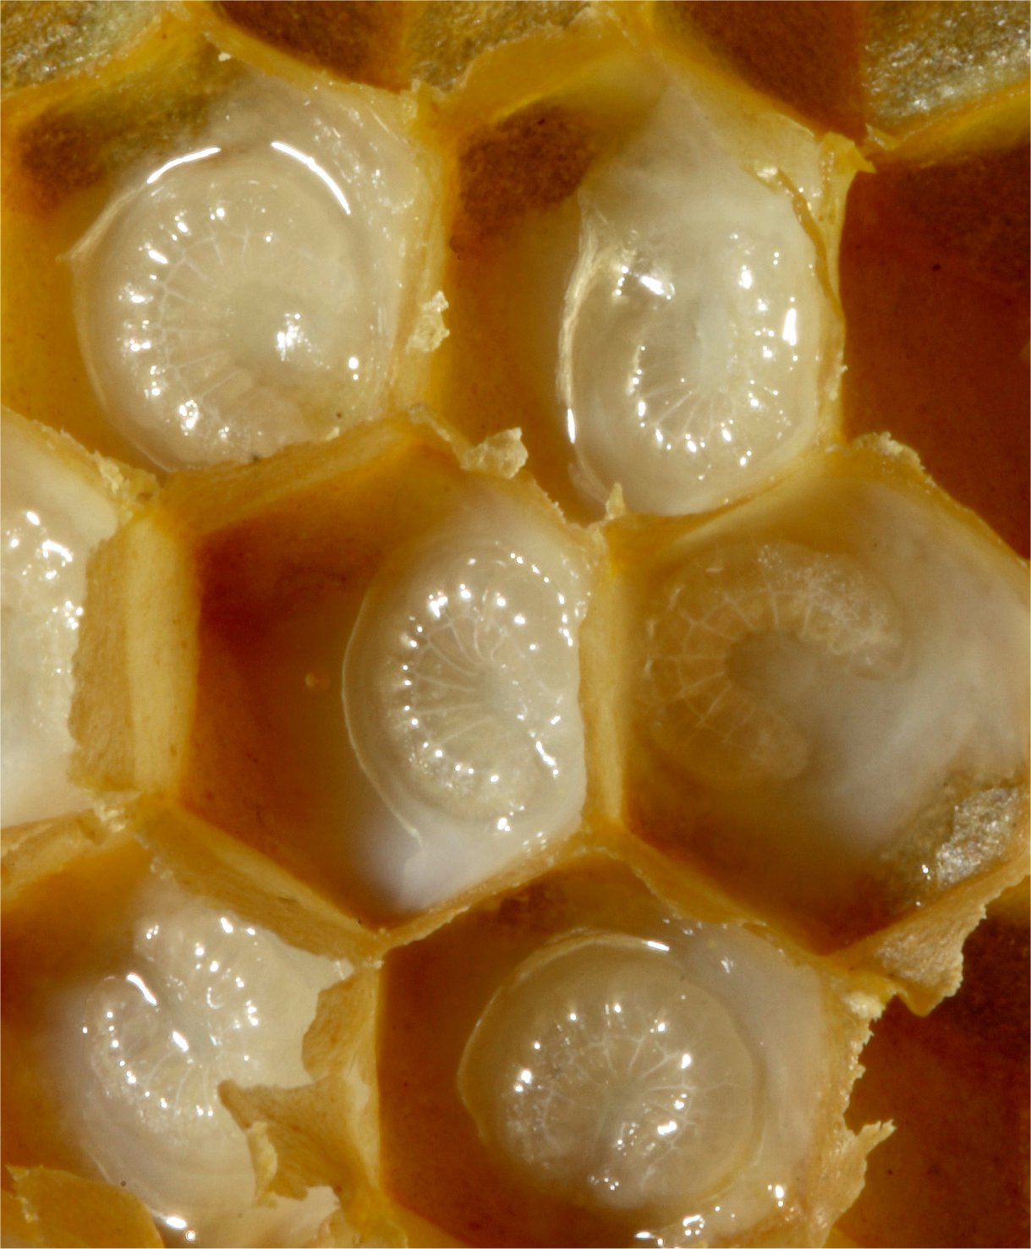

Notez que c'est l'alimentation qui va déterminer l'avenir d'une larve femelle, pas la génétique.
Pendant ces 6 (ou 7 jours pour les mâles) la larve va croitre en formant un croisant de lune au fond de l'alvéole. Au fils des jours les extrémités du croissant de lune vont se toucher. Ce détail permet d'évaluer l’âge des larves. De J4 à J6 les extrémités ne se touchent pas. A partir de J7 les extrémités se touchent.

PRES NYMPHE
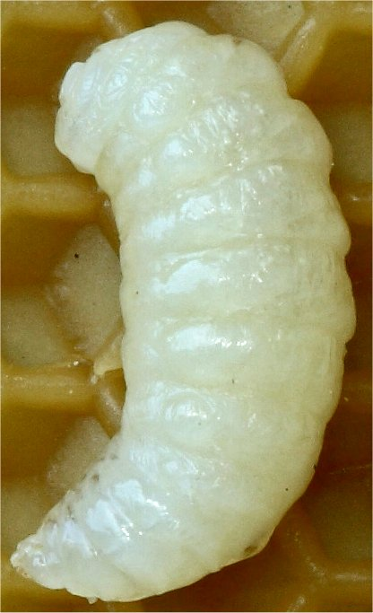
Apres 9 jours pour les ouvrières et 10 pour les mâles l'alvéole est recouverte par les ouvrières d'un opercule de cire, et toute alimentation cesse. Dans le cas d'une alvéole de mâle l'opercule est en forme de dôme afin de ménager plus de place pour la croissance de la tête du mâle.
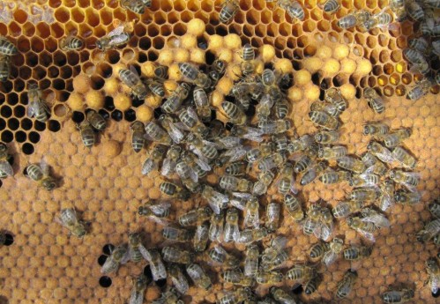

Ce stade de pré-nymphe, à mi-chemin entre la larve et la nymphe, dure 2 jours pour les femelles et 3 pour les mâles. C'est pendant cette période que s'effectue le passage de la position arquée de la larve à la position droite de la nymphe.

LA NYMPHE
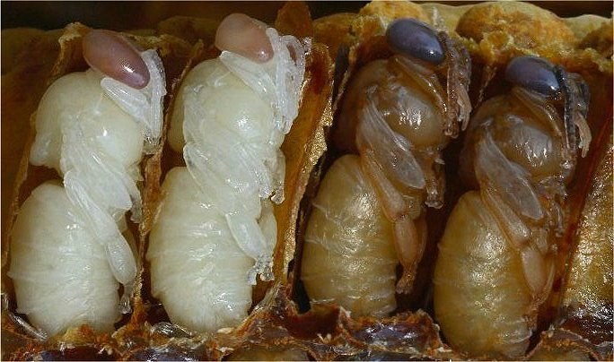
C'est pendant cette période que la larve va complètent se métamorphoser. L'intérieur de la nymphe va complètement se réorganiser pour construire un insecte parfait. Certains organes vont disparaître (histolyse), de nouveaux vont apparaître (histogenèse) et d'autres vont se modifier. Ces transformations se traduisent à l'extérieur par la formation des pattes, des ailes et des yeux. La cuticule va aussi foncer. Avec un peut d'habitude, ces éléments externes permettent d'évaluer l'âge d'une nymphe.
Une reine ne restera à l'état de nymphe que 5 jours, alors que l'ouvrière y restera pendant 10 jours et le mâle 11 jours. Grace à son régime exclusif de gelée royale pendant toute sa période larvaire la croissance de la reine est fulgurante.

L'EMERGENCE
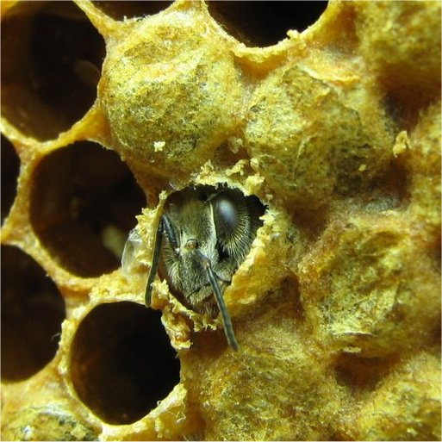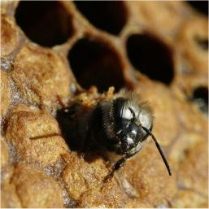
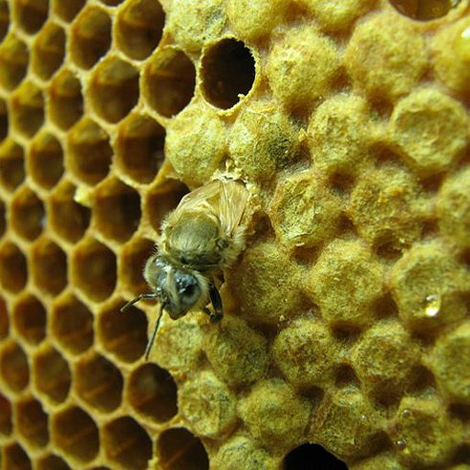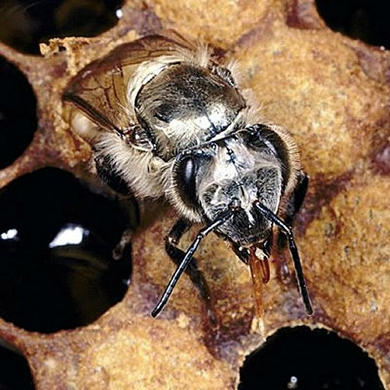
L'imago, c'est-à-dire l'insecte parfait (celui que nous voyons voler), découpe avec ses mandibules l'opercule qui ferme son alvéole. Après s'être laborieusement extrait de sa cellules la jeune abeille déploie ses antennes, défroisse ses ailes et doit laisser sécher ses poils. La cuticule ne trouvera sa rigidité finale qu'une bonne douzaine d'heures plus tard. Pendant cette période la jeune abeille ne peut pas utiliser son dard (le mâle n'en a pas). Son poids est d'environ 0.1 grammes pour une ouvrière, 0.2 g pour un mâle et presque 0.3 g pour la reine.

VOCABULAIRE
Attention à quelques petits pièges de vocabulaire :
- On dit souvent que la reine est fécondée par les males : c'est un abus de langage. Accouplement et fécondation sont complément dissociés dans le temps.
- L’éclosion de l'œuf ne donne pas une abeille mais une larve d'abeille.
- Quand l'abeille sort de la cellule on ne parle pas de naissance mais d’émergence.
- Il y a deux références pour calculer l'âge d'une abeille :
- la ponte est la référence quand on parle de l'âge du couvain.
- l'émergence est la référence quand on parle de l'âge de l'imago, c'est à de dire de ce qu’on appelle couramment l'abeille.
- L'appellation « abeille adulte » est à éviter car elle laisse penser qu'il y a une abeille enfant puis adolescente puis adulte, et que ces différentes étapes partagent une date de référence commune qui serait la date de naissance. Chez les insectes, ces notions n'ont pas de sens.

RESUME
Les durées de chaque étape sont données dans le tableau ci-dessous pour fixer l'ordre de grandeur. Dans la réalité beaucoup de facteurs influent sur ce calendrier, en particulier la température dans la ruche qui doit être proche de 34°C, mais aussi la nourriture disponible et la race des abeilles. Les races africaines ont un cycle plus rapide.
L'operculation d'une cellule royale est une opération moins « nette » que l'operculation d'une cellule d’ouvrière. Elle commence un peu plus tôt et dure plus longtemps.
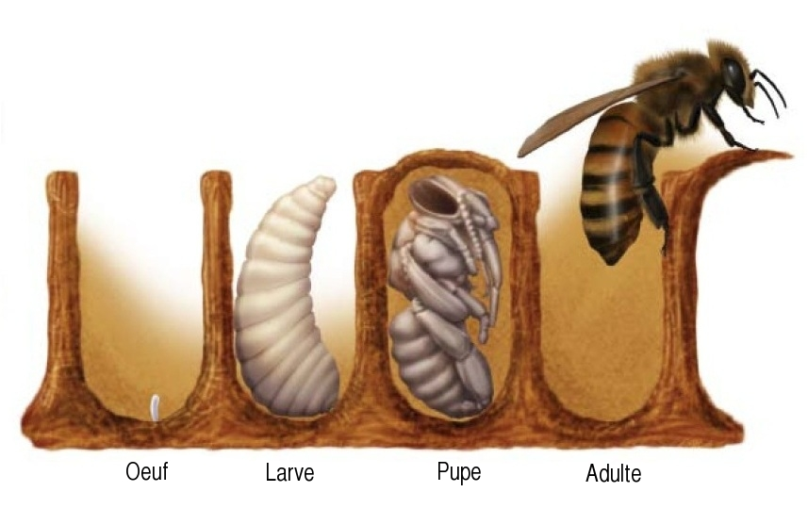
Œuf Larve Nymphe Adulte

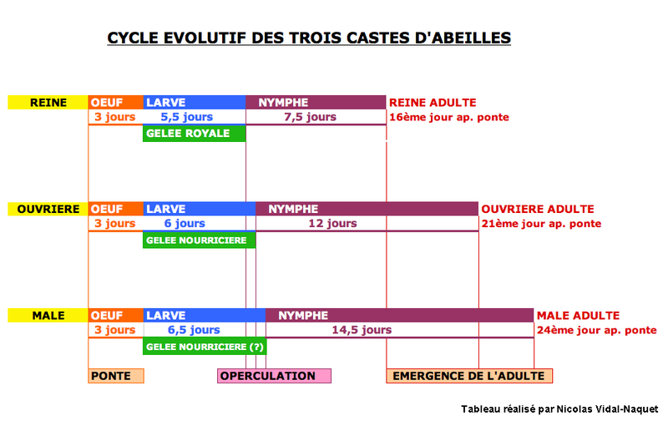
Notes :

